
О внесении изменений в Изображение единого знака обращения продукции на рынке государств-членов Таможенного союза и в Положение о едином знаке обращения продукции на рынке государств-членов Таможенного союза
Решение Комиссии таможенного союза от 23 сентября 2011 года № 800
Комиссия Таможенного союза решила:
1. В разделе "Описание изображения единого знака обращения продукции на рынке государств-членов Таможенного союза" Изображения единого знака обращения продукции на рынке государств-членов Таможенного союза, утвержденного Решением Комиссии Таможенного союза от 15 июля 2011 года № 711, слова "углов имеющих одинаковые высоту и ширину, составляющих" заменить словами "углов, имеет одинаковые высоту и ширину, составляет".
2. Внести изменения в раздел 3 Положения о едином знаке обращения продукции на рынке государств-членов Таможенного союза, утвержденного Решением Комиссии Таможенного союза от 15 июля 2011 года № 711, в соответствии с приложением к настоящему Решению.
Члены Комиссии Таможенного союза:
От Республики От Республики От Российской
Беларусь Казахстан Федерации
С. Румас У. Шукеев И. Шувалов
УТВЕРЖДЕНЫ
Решением Комиссии
Таможенного союза
от 23 сентября 2011 г. № 800
ИЗМЕНЕНИЯ
в Положение о едином знаке обращения продукции на рынке
государств – членов Таможенного союза
Внести в раздел 3 Положения о едином знаке обращения продукции на рынке государств – членов Таможенного союза, утвержденного Решением Комиссии Таможенного союза от 15 июля 2011 года № 711, следующие изменения:
1. в подпункте 3.2 пункта 3 слова «углов имеющих одинаковые высоту и ширину, составляющих» заменить словами «углов, имеет одинаковые высоту и ширину, составляет»
2. подпункт 3.3 пункта 3:
дополнить абзацем:
«Изображение единого знака обращения на масштабной сетке приведено на рисунках 3 и 4.»;
дополнить рисунками 3 и 4:
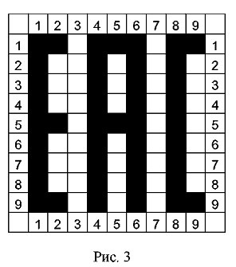 | 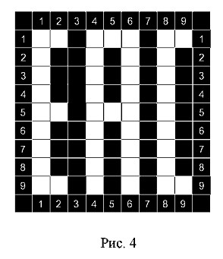

© 2012. РГП на ПХВ «Институт законодательства и правовой информации Республики Казахстан» Министерства юстиции Республики Казахстан

